建材计算器安装及使用指南

1. 安装

1）拷贝程序

将安装包拷入计算机，安装包包含两个文件夹：序列号生成器用于生成序列号；建材计算器为实际应用程序。

2）激活程序

打开安装包 > 序列号生成器 > ComputerIDGenerator.exe, 将显示的32位序列号复制粘贴到安装包 > 建材计算器 > 元数据 > Licensing.txt，注意不能有空格和回车，仅粘贴32位序列号。至此软件成功激活，可以删除客户电脑中的序列号生成器文件夹（包括回收站内的该文件夹）。

注意：硬件设备更换可能会导致序列号失效，更换设备后若程序无法启动需重复此步骤用新生成的序列号代替文件中原本的序列号。（仅需重复步骤2）即可）

3）个性化配置填充菜单

打开安装包 > 建材计算器 > 元数据，注意到四个txt文件：产品名称，位置，房间，铺贴方向，这些是你想要显示在相应下拉菜单中的选项，打开各文件填充你想要的选项，每行仅填写一个选项。

4）配置配置文件

新建一个文件夹于您认为方便的位置用来存放生成表格，命名为“表格”（可任意命名）。

用记事本打开安装包 > 建材计算器 > DecorationMaterialCalculator.dll.config（右键 > 用记事本打开）, 会看到如下图所示

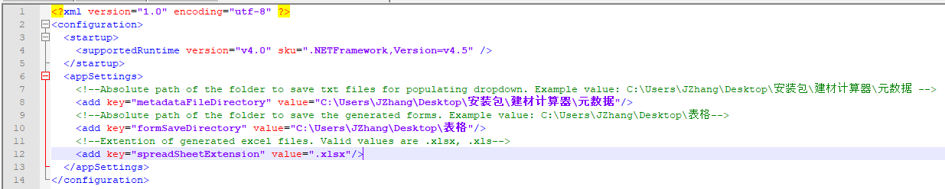

- 将第一行

<add key="metadataFileDirectory" value="C:\Users\JZhang\Desktop\安装包\建材计算器\元数据"/>

中的value改写为安装包>建材计算器>元数据 文件夹所在的位置

- 将第二行

<add key="formSaveDirectory" value="C:\Users\JZhang\Desktop\表格"/>

中的value改写为您新建的存放表格的文件夹所在的位置

- 第三行

<add key="spreadSheetExtension" value=".xlsx"/>

如果您需要生成xlsx文件，此行不作改动；如果您的excel版本无法读取.xlsx后缀文件，您可以将其value值修改成”.xls”（不推荐，可能导致生成表格错误）。

修改之后保存该文件。

5）创建快捷方式

该计算应用程序位置在安装包\建材计算器\DecorationMaterialCalculator.exe. 如果上述步骤操作成功，启动该exe文件即可成功启动程序。

您可以选择右键“DecorationMaterialCalculator.exe” > 发送到 > 桌面快捷方式。然后右键该快捷方式 > 属性 > 快捷方式选项卡 > 更改图标选择您喜欢的图标。

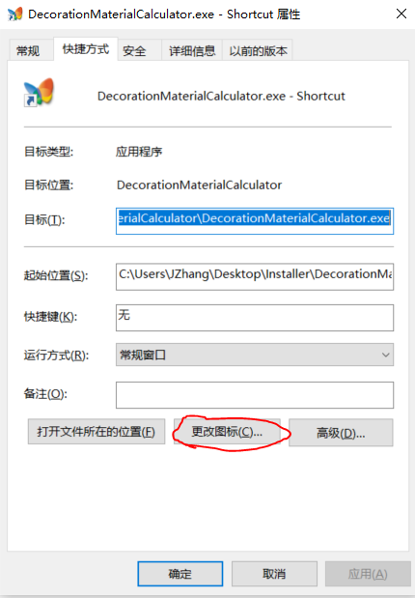

快捷方式创建完成后您可以通过点击桌面的快捷方式快速启动程序。

至此，安装配置步骤完成，恭喜！

2. 使用

1）若安装成功，双击程序应出现欢迎界面，如图

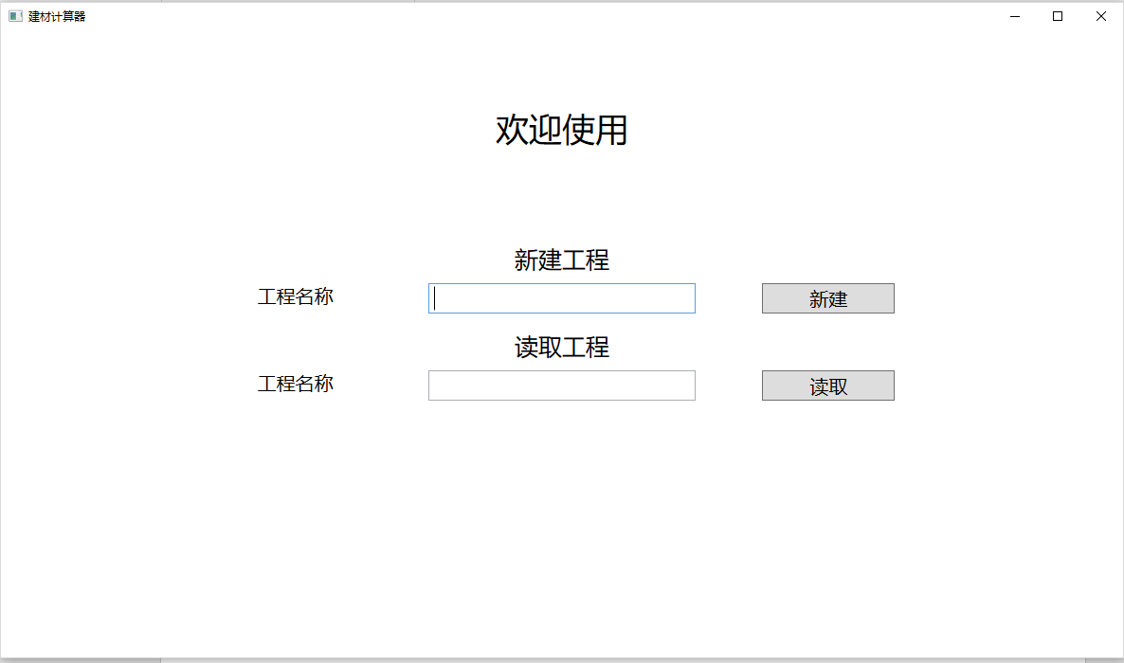

你可以输入工程名称，如“怡景花园”，则生成报表名为

“怡景花园-输入校对表.xlsx”，

“怡景花园-施工详单.xlsx”，

“怡景花园-材料清单（客户用）.xlsx”，

“怡景花园-材料清单（商家用）.xlsx”

2）输入名称后点击新建，即进入材料录入页面，如图

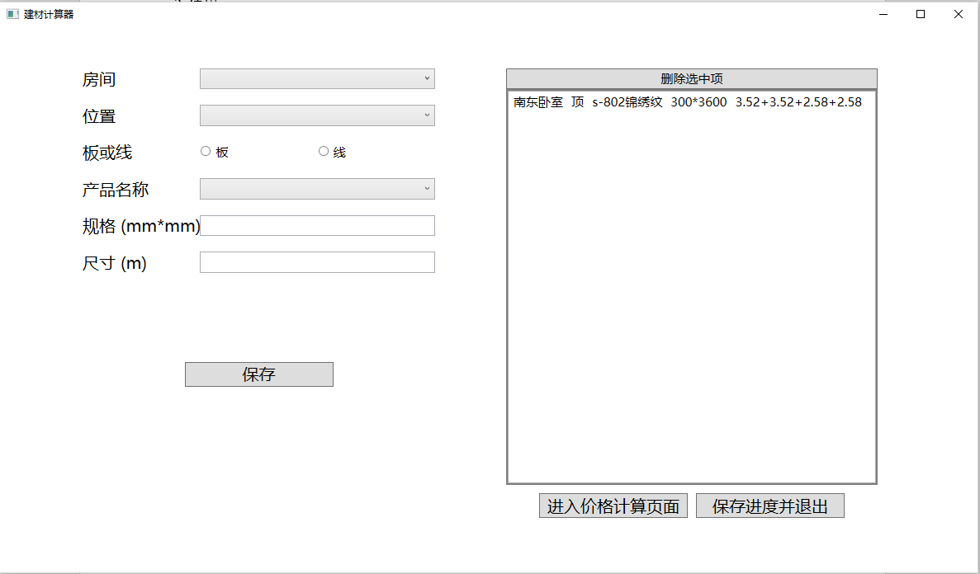

左侧输入各项材料，当位置为顶时会有铺贴方向选项出现，当板或线为板时会有单片长度出现。

注意规格为毫米\*毫米，如300\*3600，单片长度单位为米，如3.6，尺寸您可以输入算式但只能包含整数小数以及加减号，不能输入空格，如3.52+3.52+2.58+2.58-0.2。

输入格式错误会有提示。

输入好每一项后点击保存按钮，保存的项会在右侧框中显示。如若输入错误需要删除，选中需要删除的项，然后点击框顶“删除选中项”按钮。

所有材料录入完成后，

1. 点击保存进度并退出，将生成“怡景花园-输入校对表.xlsx”并退出。下次登陆可在登陆界面读取工程中输入“怡景花园”，即可读取上次录入所有条目。
2. 点击进入价格计算页面，仍将生成“怡景花园-输入校对表.xlsx”，并进入价格计算页面，如步骤3）图

注意： 请勿改动输入校对表，如需改动条目，请在程序中选中删除并重新录入。

注意： 添加或删除条目后，该改动并未保存，此时点击右上角“x”按钮将直接退出程序，并丢失输入数据！！！请点击“进入价格计算页面”或“保存进度并退出”以保存所有录入条目。

3）价格计算页面将汇总所有同类的材料（同样名称和规格），如图

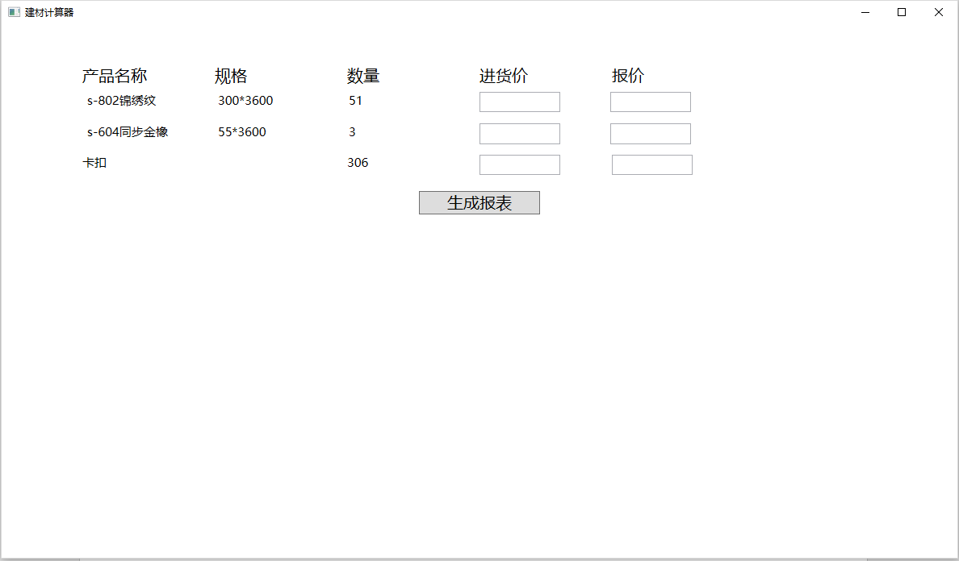

您需要填写进货价和报价，进货价用于生成商家用材料清单，报价用于生成客户用材料清单。

若您之前录入条目中有板，则会出现卡扣选项。

填完价格之后点击生成报表，即生成

“怡景花园-施工详单.xlsx”，

“怡景花园-材料清单（客户用）.xlsx”，

“怡景花园-材料清单（商家用）.xlsx”

并进入程序结束页面。

4）程序结束页面

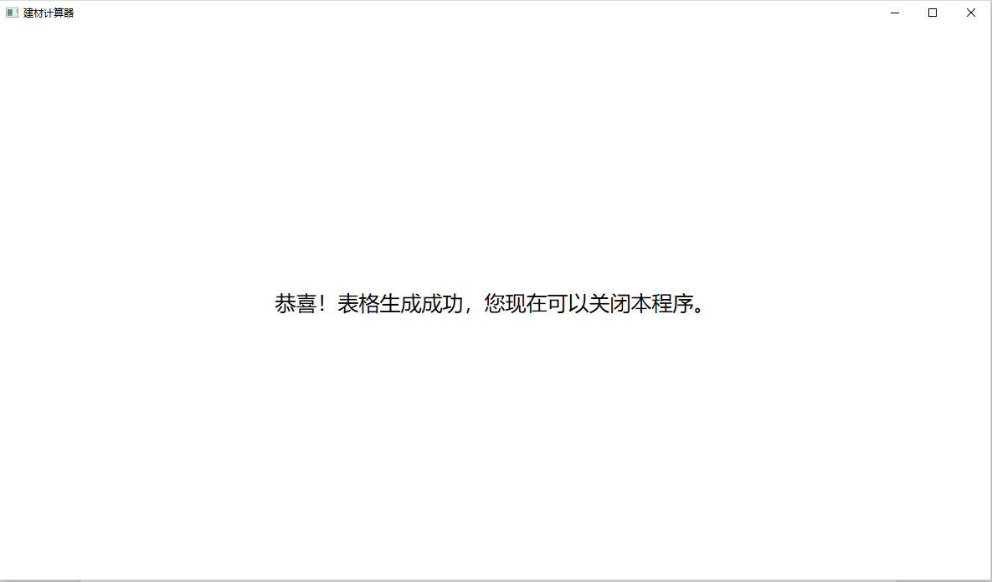

此时您可以安全退出程序。